Sylvain Ferry et Hugues Bavarin

vendredi 20 mars 2020
Conception de ressources pédagogiques distancielles
Classeur pédagogique : la fidélisation

Pour les enseignants de l’academie nancy-metz

CADRE GENERAL

OBJECTIFS | Donner un aperçu des potentialités pédagogiques offertes par le cahier pédagogique : outil inclus dans l’application monbureaunumerique.  Proposer un exemple de transposition de ressources pédagogiques élaborées dans un cadre présentiel à usage distanciel par l’utilisation des outils disponible sur la plateforme monbureaunumerique.
CONTENUS | Cette documentation est construite sur la base du Cas Dacia et contient :  - La trame construite  - Un dossier constitué de captures d’écran de la transposition opérée pour le cadre distanciel.  - Son corrigé
LIENS VERS DES RESSOURCES COMPLEMENTAIRES | Tutoriels vidéos sur monbureaunumerique

Ressources en distanciel cas Dacia : la fidélisation
Temps de l’activité : (25 minutes)

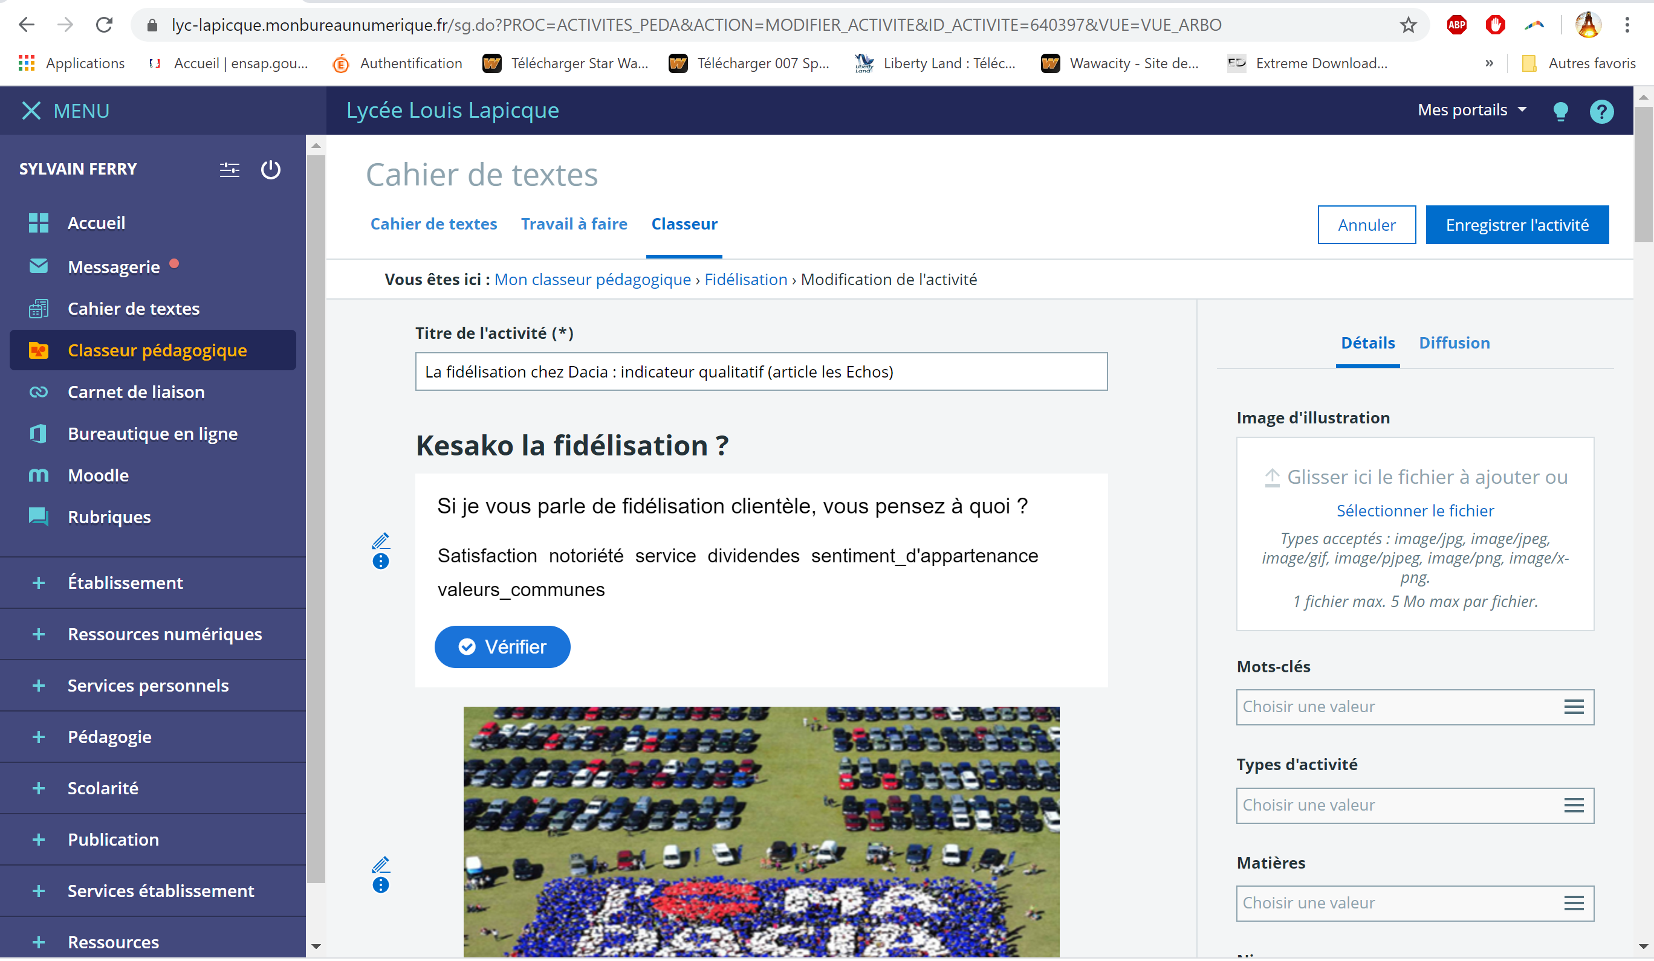
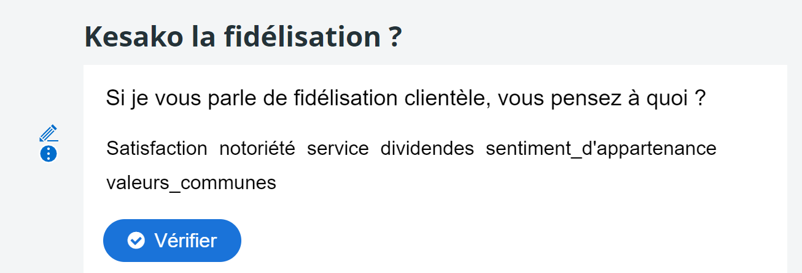
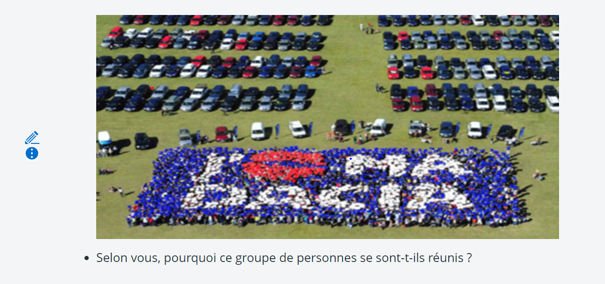
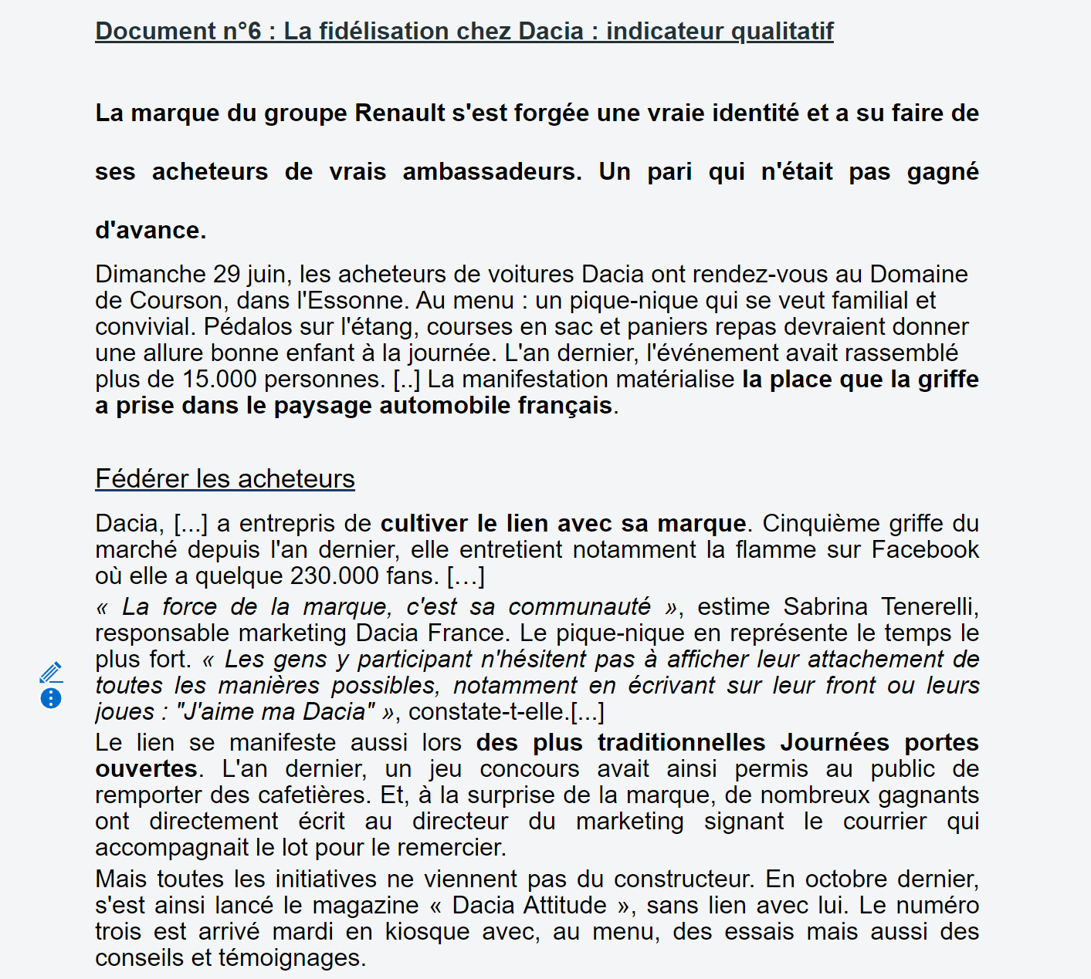
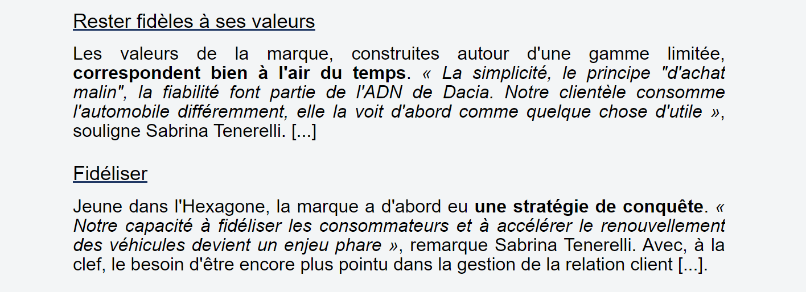
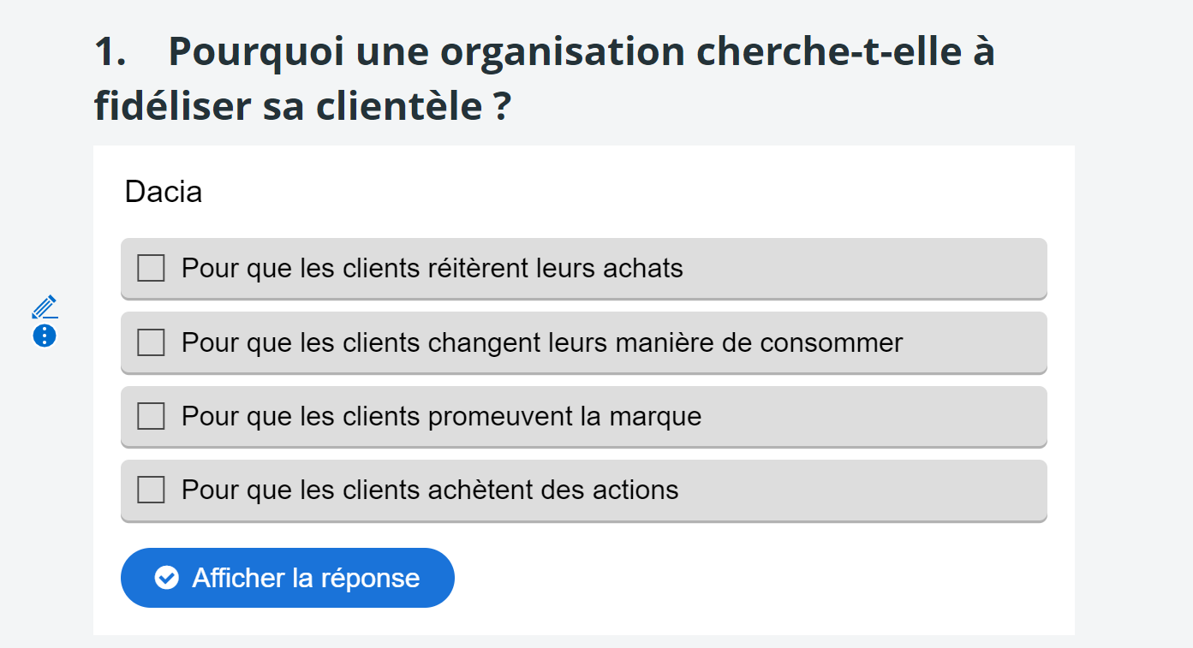
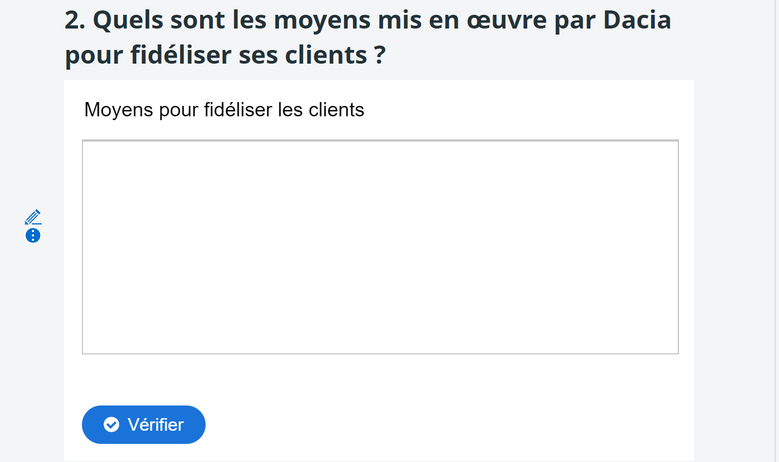
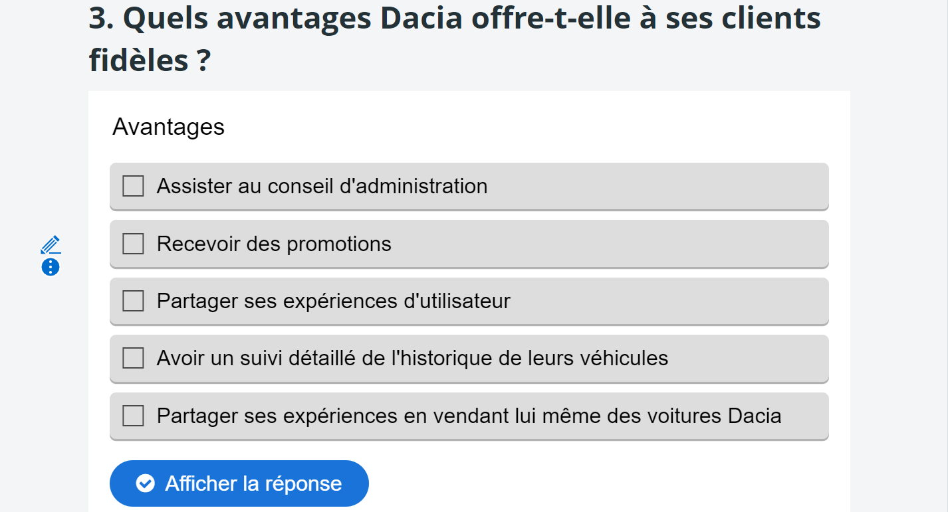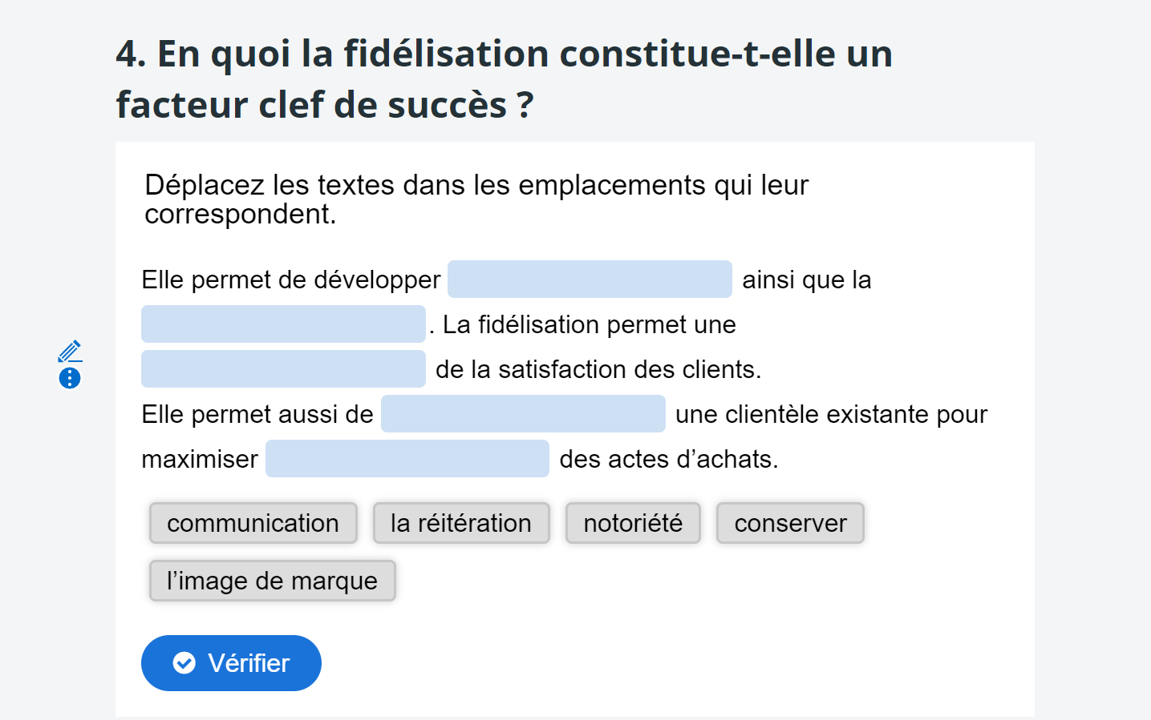
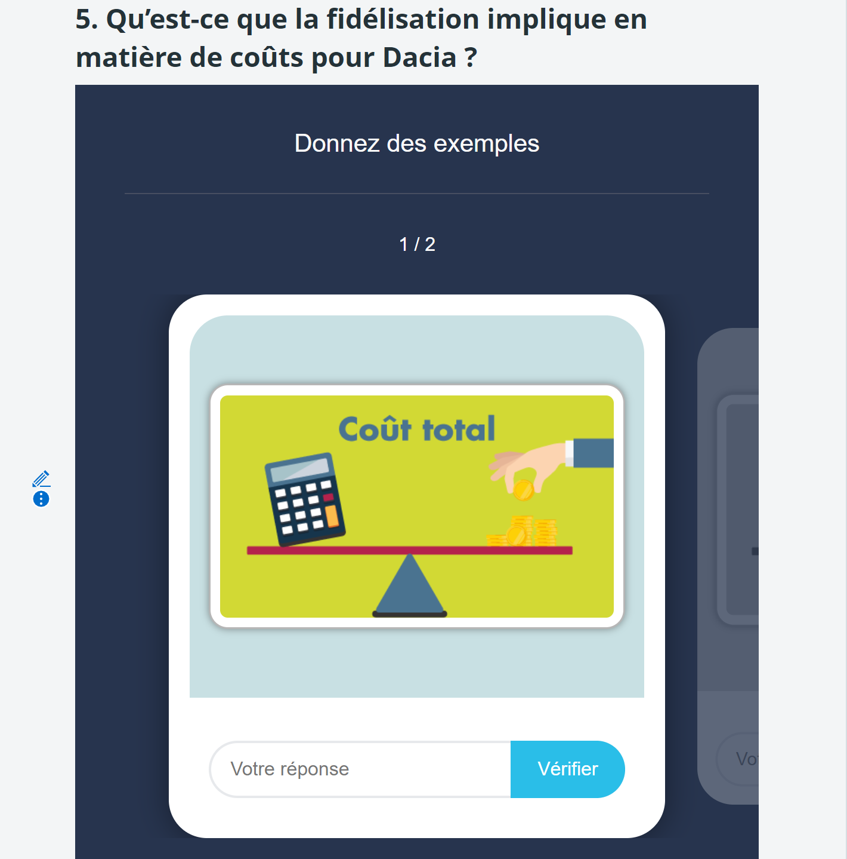

Éléments de correction

Activité 3 : indicateurs de la performance commerciale
Temps de l’activité : (25 minutes)

Notions | Compétences
Fidélité | - Identifier les indicateurs pertinents pour apprécier la performance de l’organisation  - Effectuer des comparaisons dans le temps et dans l’espace pour situer la performance d’une organisation
Transversalité | MANAGEMENT  2.4. Comment évaluer les objectifs et les pratiques ?  - Indicateurs

Document n°6 : La fidélisation chez Dacia : indicateur qualitatif

La marque du groupe Renault s'est forgée une vraie identité et a su faire de ses acheteurs de vrais ambassadeurs. Un pari qui n'était pas gagné d'avance.
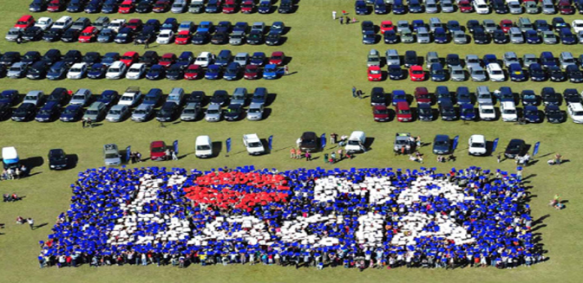
Dimanche 29 juin, les acheteurs de voitures Dacia ont rendez-vous au Domaine de Courson, dans l'Essonne. Au menu : un pique-nique qui se veut familial et convivial. Pédalos sur l'étang, courses en sac et paniers repas devraient donner une allure bonne enfant à la journée. L'an dernier, l'événement avait rassemblé plus de 15.000 personnes. [..] La manifestation matérialise la place que la griffe a prise dans le paysage automobile français.

Fédérer les acheteurs
Dacia, [...] a entrepris de cultiver le lien avec sa marque. Cinquième griffe du marché depuis l'an dernier, elle entretient notamment la flamme sur Facebook où elle a quelque 230.000 fans. […]
« La force de la marque, c'est sa communauté », estime Sabrina Tenerelli, responsable marketing Dacia France. Le pique-nique en représente le temps le plus fort. « Les gens y participant n'hésitent pas à afficher leur attachement de toutes les manières possibles, notamment en écrivant sur leur front ou leurs joues : "J'aime ma Dacia" », constate-t-elle.[...]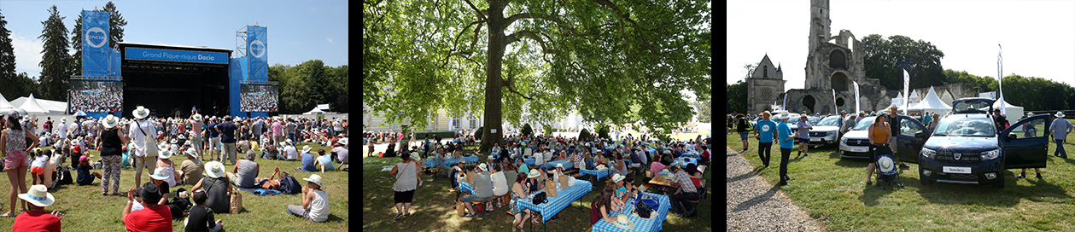
Le lien se manifeste aussi lors des plus traditionnelles Journées portes ouvertes. L'an dernier, un jeu concours avait ainsi permis au public de remporter des cafetières. Et, à la surprise de la marque, de nombreux gagnants ont directement écrit au directeur du marketing signant le courrier qui accompagnait le lot pour le remercier.
Mais toutes les initiatives ne viennent pas du constructeur. En octobre dernier, s'est ainsi lancé le magazine « Dacia Attitude », sans lien avec lui. Le numéro trois est arrivé mardi en kiosque avec, au menu, des essais mais aussi des conseils et témoignages.

Rester fidèles à ses valeurs
Les valeurs de la marque, construites autour d'une gamme limitée, correspondent bien à l'air du temps. « La simplicité, le principe "d'achat malin", la fiabilité font partie de l'ADN de Dacia. Notre clientèle consomme l'automobile différemment, elle la voit d'abord comme quelque chose d'utile », souligne Sabrina Tenerelli. [...]

Fidéliser
Jeune dans l'Hexagone, la marque a d'abord eu une stratégie de conquête. « Notre capacité à fidéliser les consommateurs et à accélérer le renouvellement des véhicules devient un enjeu phare », remarque Sabrina Tenerelli. Avec, à la clef, le besoin d'être encore plus pointu dans la gestion de la relation client [...].

Source : Les Echos

À partir de l’article de presse :

- Pourquoi une organisation cherche-t-elle à fidéliser sa clientèle ?
Une clientèle fidèle est une clientèle qui réitère son acte d’achat dans l’organisation. Ils constituent aussi un canal de communication car les clients fidèles sont des clients satisfaits qui promeuvent les qualités d’une marque : ce sont des ambassadeurs.

- Quels sont les moyens mis en œuvre par Dacia pour fidéliser ses clients ?
Pour fidéliser sa clientèle, Dacia mets en place des évènements pour rassembler et fédérer ses clients fidèles et constituer une véritable communauté. C’est l’objectif du rassemblement annuel des clients Dacia organisé par la marque, mais aussi des journées portes ouvertes.
Outre l’organisation des évènements, le groupe Dacia dispose aussi d’une page Facebook permettant un rassemblement virtuel des clients.
Enfin, Dacia a mis en place une application mobile permettant un suivi personnalisé de ses clients.

- Quels avantages Dacia offre-t-elle à ses clients fidèles ?
Les clients fidèles peuvent partager leur expérience utilisateur ainsi que retrouver des individus partageants des valeurs communes.
Ils ont l’occasion de recevoir des prix.
Ils ont aussi la possibilité à travers l’application, d’avoir un suivi détaillé de l’historique de leur véhicule.

- En quoi la fidélisation constitue-t-elle un facteur clef de succès ?
Elle permet de développer l’image de marque ainsi que la notoriété. La fidélisation permet une communication de la satisfaction des clients.
Elle permet aussi de conserver une clientèle existante pour maximiser la réitération des actes d’achats.

- Qu’est-ce que la fidélisation implique en matière de coûts pour Dacia ? Développez.
Les évènements organisés par Dacia représentent un coût. La privatisation d’un espace le temps d’un évènement, les concerts ainsi que l’ensemble des dispositions prévues pour l’accueil du public ont un coût.
Aussi, l’application représente également un coût tant dans son développement que dans sa maintenance.

Cependant (vu en management) la marque n’alloue pas un budget conséquent pour la communication. La publicité est moins utilisée que les marques concurrentes. Dacia se base sur un réseau d’ambassadeurs qui lui permettent d’utiliser un canal de communication gratuit.

